附件：一卡通辅助用品技术要求报价单
序号 | 名称 | 参考图片 | 技术要求 | 单位 | 数量
1 | 工作磁卡 | 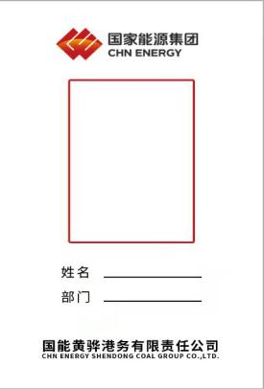 | 磁卡要求：芯片类型：IC；存储容量：8bit，16分区，每分区两组密码；工作频率：13。56MHz；通讯速率：106KBoud；读写距离：2.5-10cm；读写时间：1-2ms；工作温度：-20℃-35℃；擦写寿命：＞100000次；数据保存：＞10年；尺寸：IOS标准卡长*宽=85.6*54mm；厚度0.76mm；封装材料：PVC、PET、0.13mm铜线；背胶水晶卡皮；高清印刷；卡皮粘贴至IC卡。根据国家能源集团视觉标准设计模板，按照本公司要求安排职工拍照，修图后每张底片全部以姓名命名并拷贝至本公司、保证人员信息准确无误。 | 个 | 1500
2 | 卡套 | 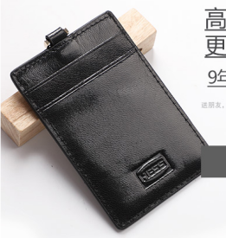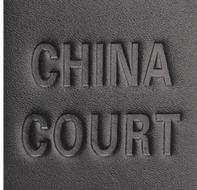 | 材质：进口头层山羊皮；外观尺寸：10.5*7.5cm竖版；黑色；共3个卡位，卡套背面铜模压印国家能源集团logo，产品重量：0.04kg/套；皮质挂绳；连接处卡扣电镀24K金金属材质；参考品牌：卡优得；投标时提供样品，质量达不到要求该供货商不采纳。 | 个 | 1000
3 | 挂绳 | 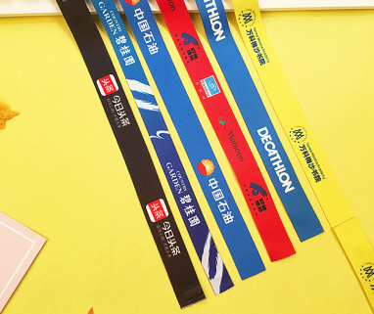 | 尺寸：宽度1.5cm；连接处卡扣电镀24K金金属材质；绳体热转印国家能源集团logo定制；加厚精密丝带。 | 个 | 1000
税前报价
税后报价
税率

